RFID UHF 抗液体标签
产品简介 | 此款标签是专门为液体环境应用而设计的，如水、饮料、酒精、化妆品、香水、血袋等。产品符合EPC C1G2 (ISO18000-6C)标准，工作频率为860~960MHz(可在世界范围内使用)。每个标签都有一个惟一的UID存储用户数据。
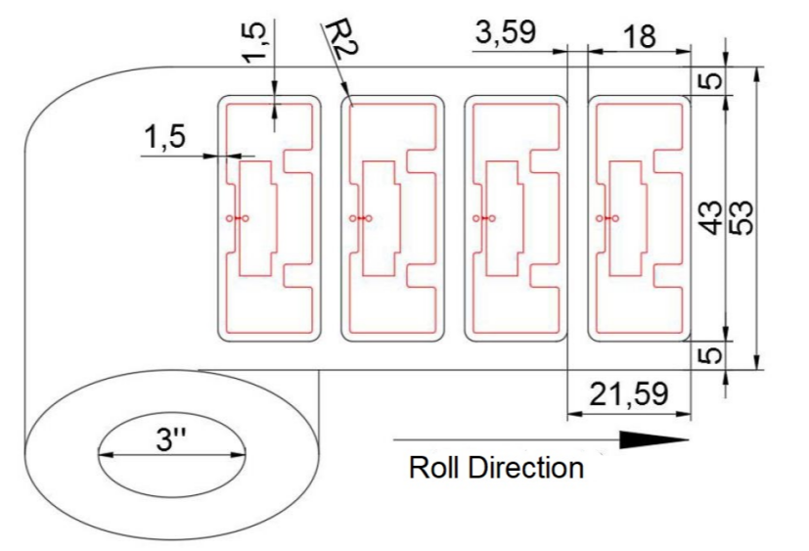
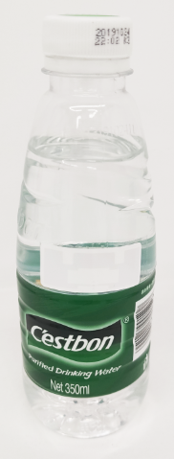

物理参数:
型号 | LY-5020 | 产品名称 | RFID UHF 抗液体血液标签
面材 | 铜版纸/PET | 产品尺寸 | 43x18mm
工作温度 | -20℃～+75℃ | 存储温度 | -40℃～+100℃
RFID 参数:
RFID 协议标准 |  | ISO/IEC 18000-6C (EPC Gen2)
芯片 |  | NXP Ucode 8/9
EPC 内存 |  | 128 bits
读取距离（固定式读写器+9DBI天线） | 902-928 MHz | 2 meters
 | 865-868 MHz | 2 meters
其他参数:
数据存储年限 | > 10 years
读写次数 | 100,000 times
安装方式 | 背胶黏贴
定制服务 | 印刷、写EPC、打印条码、设计等
适用场景 | - 化妆品  - 零售  - 血浆，试剂等

